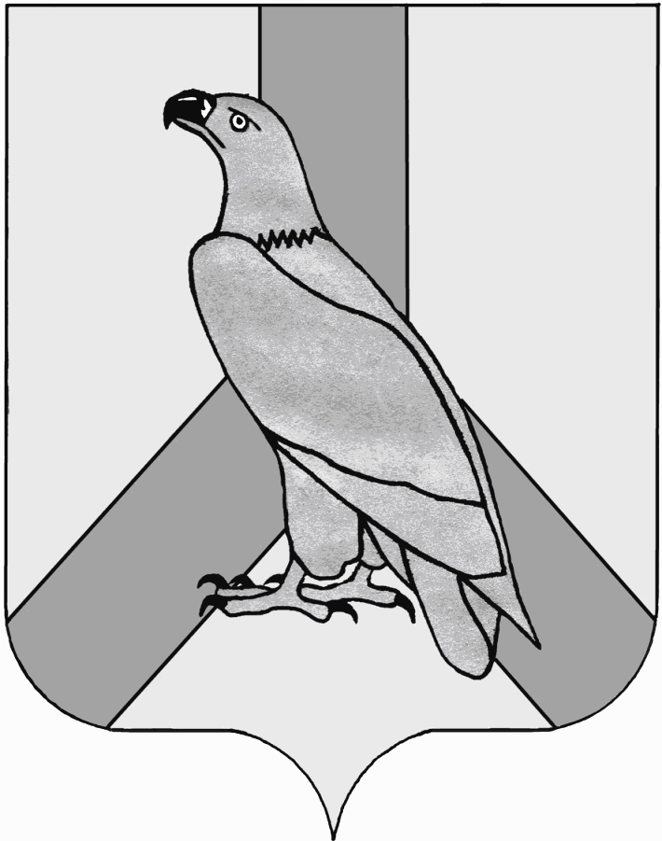
АДМИНИСТРАЦИЯ
ДАЛЬНЕРЕЧЕНСКОГО ГОРОДСКОГО ОКРУГА
ПРИМОРСКОГО КРАЯ

ПОСТАНОВЛЕНИЕ

02 сентября 2016г. г. Дальнереченск № 744

О создании условий для обеспечения жителей Дальнереченского городского округа услугами торговли на избирательных участках 18 сентября 2016 года в день выборов депутатов Думы Федерального собрания Российской Федерации, депутатов Законодательного Собрания Приморского края

Руководствуясь Федеральным законом Российской Федерации от 6 октября 2003 года № 131-ФЗ «Об общих принципах организации местного самоуправления в Российской Федерации», Уставом Дальнереченского городского округа, в целях создания населению условий для обеспечения услугами торговли и общественного питания, приближения услуг торговли к потребителям, стимулирования местных товаропроизводителей в повышении качества и конкурентоспособности отечественных товаров и услуг, администрация Дальнереченского городского округа

ПОСТАНОВЛЯЕТ:

1.Отделу предпринимательства и потребительского рынка администрации Дальнереченского городского округа (Матюшкина) создать условия для обеспечения жителей Дальнереченского городского округа услугами торговли на избирательных участках 18 сентября 2016 года в день выборов депутатов Думы Федерального Собрания Российской Федерации, депутатов Законодательного Собрания Приморского края (далее - в день выборов).

1.1. Утвердить перечень мест для обеспечения жителей Дальнереченского городского округа услугами торговли на избирательных участках в день выборов (прилагается).
2. Отделу муниципальной службы, кадров и делопроизводства администрации Дальнереченского городского округа (Ивченко) настоящее постановление разместить на официальном Интернет-сайте Дальнереченского городского округа.
3. Контроль за исполнением настоящего постановления возложить на заместителя главы администрации Дальнереченского городского округа Дзюба И.Г.

Глава администрации
Дальнереченского городского округа С.И. Васильев

УТВЕРЖДЁН
постановлением администрации
Дальнереченского городского округа
от 02.09.02016 № 744

Перечень

мест для обеспечения жителей Дальнереченского городского округа

услугами торговли на избирательных участках 18 сентября 2016 года в день выборов депутатов Думы Федерального собрания Российской Федерации, депутатов Законодательного Собрания Приморского края

п/п № | № избирательного участка | Адрес избирательного участка | Организаторы торговли (ООО, ИП, директор, телефоны)
1 | Избирательный участок № 1101 | Здание МБУ ДК «Восток»,  ул. Ленина, 101,  телефон 34-7-22. | М-н «Мясная лавка»  ИП Филоненко Инна Геннадьевна  тел. 89510112007  ИП Даренко Николай Анатольевич 89146587494  ИП Димова Наталья Викторовна  Дальнереченский почтампт  УФПС ПК- филиал ФГУП  « Почта России»  тел. 25-4-54, 89841956067 Малякина Людмила Геннадьевна
2 | Избирательный участок № 1102 | здание кафе «Лабиринт»,  ул. Калинина, 91,  телефон 27-4-13 | М-н «Находка»  ИП Юхневич Геннадий Станиславович, тел. 21-0-67
3 | Избирательный участок № 1103 | здание МБОУ «Лицей»,  ул. Калинина, 91а,  телефон 25-0-58 | столовая МБОУ «Лицей»  ИП Стадник Галина Афанасьевна  тел.9089962251  Дальнереченский почтампт УФПС ПК- филиал ФГУП  « Почта России»  тел. 25-4-54, 89841956067
4 | Избирательный участок № 1104 | здание филиала ДВФУ в  г. Дальнереченске,  ул. Ленина 69 а,  телефон 25-1-64 | ИП Цыганаш Георгий Николаевич  тел. 89084453545
5 | Избирательный участок № 1105 | здание МБОУ «СОШ № 2»,  ул. Ленина, 33,  телефон 25-8-36. | столовая МБОУ «СОШ №2»  ИП Буйнова Зинаида Юрьевна  тел. 89089962251
6 | Избирательный участок № 1106 | здание КГАПОУ «Промышленно- технологический колледж»,  ул. Полтавская, 13,  телефон 25-1-89 | КГАПОУ «Промышленно- технологический колледж»,  ул. Полтавская, 13 тел. 25-1-89  ООО Магазин «Полюс»  Репетун Любовь Фёдоровна  тел. 33775, 89089867001
7 | Избирательный участок № 1107 | здание МБОУ ДОД «ДЮСШ», ул. Михаила Личенко, 57,  телефон 28-7-14. | М-н «Мясная лавка»  ИП Филоненко Инна Геннадьевна  тел. 89510112007  Дальнереченский почтампт УФПС ПК- филиал ФГУП « Почта России»  тел. 25-4-54, 89841956067
8 | Избирательный участок № 1108 | здание МБОУ «СОШ № 6»,  ул. Рябухи, 59,  телефон 25-5-56. | Школьная столовая «МБОУ СОШ №6»,  ИП Буйнова Зинаида Юрьевна  тел.89241355019
9 | Избирательный участок № 1109 | здание Дальнереченского филиала КГ КУ «Примлес»,  ул. 50 лет Октября, 81,  телефон 32-0-90; 33-6-78 | Кафе «Фиеста» ИП Кондакова Татьяна Вячеславовна  тел. 25-1-38, 89089858796
10 | Избирательный участок № 1110 | здание ГУ-Управления Пенсионного фонда РФ по Дальнереченскому городскому округу и Дальнереченскому муниципальному району Приморского края,  ул. Полтавская, 127,  телефон 25-3-73 | ИП Калина Ольга Борисовна  тел. 89532170535
11 | Избирательный участок № 1111 | Административное здание ОАО «Дальнереченский крупозавод»,  ул. Советская, 47,  телефон 27-4-33 | Магазин «Эмилия»  ИП Галкин Валерий Геннадьевич  тел. 89532294041
12 | Избирательный участок № 1112 | Административное здание отделения социального обслуживания на дому Лесозаводского филиала КГАУ СО «Приморский центр социального обслуживания населения», ул. Рябухи, 75, телефон 34-7-86 | Магазин «Мясная лавка»  ИП Филоненко Инна Геннадьевна  тел. 89510112007
13 | Избирательный участок № 1113 | Дом культуры имени В.Сибирцева, ул.Центральная,11,  телефон 29-6-04. | М-н «Стела»  ИП Скидан Александр Вельгельмович  тел. 89025201823
14 | Избирательный участок № 1114 | здание МБОУ «СОШ №3»,  ул. 45 лет Октября, 68,  телефон 21-0-80. | Столовая МБОУ «СОШ №3»  ИП Буйнова Зинаида Юрьевна тел.89241355019
15 | Избирательный участок № 1115 | здание МОУ СОШ № 3,  ул. 45 лет Октября, 45,  телефон 29-6-03 | Столовая МБОУ «СОШ №3»  ИП Буйнова Зинаида Юрьевна  тел. 89089962251
16 | Избирательный участок № 1116 | здание КГАПОУ «Промышленно- технологический колледж»,  ул. Кошевого, 1А,  телефон 21-1-34 | КГАПОУ «Промышленно- технологический колледж»  тел. 21-1-34
17 | Избирательный участок № 1117 | здание МБОУ «СОШ № 5»,  с. Лазо, ул. С. Лазо, 37,  тел. 52-4-48 | Столовая ИП Стадник  Галина Афанасьевна  тел.9089962251
18 | Избирательный участок № 1118 | здание отдела по работе с сельским населением администрации Дальнереченского городского округа, с. Лазо, ул. Калинина, 40, телефон 52-4-80 | Кафе «Ирина»  ИП Хафизова Ирина Юрьевна  тел.89242688736
19 | Избирательный участок № 1119 | здание клуба «Космос», с. Грушевое, ул. Лазо, 36,  телефон 58-5-35. | Магазин «Мечта» ИП Ильницкая Оксана Олеговна  тел. 89147266238
20 | Избирательный участок № 1120 | административное здание ООО «Дальнереченск - Авиа»  ул. Пилота Хоровского 1а, телефон 25-4-10; 34-6-34. | Кафе «Ирина»  ИП Хафизова Ирина Юрьевна  тел.89242688736
21 | Избирательный участок № 1121 | здание МБОУ «ООШ № 12»,  ул. Некрасова, 6,  телефон 55-7-27. | М-н «Восторг»  ОАО «Мясокомбинат Дальнереченский»  тел. 89644496262  Дальнереченский почтампт УФПС ПК- филиал ФГУП « Почта России»  тел. 25-1-39
22 | Избирательный участок № 1122 | административное здание (помещение библиотеки),  ул. Ясная, 11,  телефон 25-1-04. | М-н «Русалочка» ООО «Новый мир»  тел. 89020605753

